**REQUIREMENT**

### UC03: Tạo chứng chỉ mặt trước

* Chức năng này là cho phép Manager lấy các trường dữ liệu đã nhập. sau đó sẽ upload các trường dữ liệu lên mặt trước của chứng chỉ

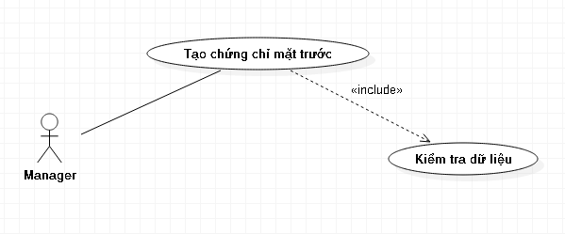

#### Actors in UC03

* Manager

#### Pre-condition

* Người dùng phải đăng nhập vào hệ thống bằng tài khoản Manager.
* Manager click vào nút “**Submit**” trên màng hình nhập thông tin.

#### Functional description

|  |  |  |
| --- | --- | --- |
| ID | Description | Comments |
| UC03_001 | 1. Manager click vào nút “Submit” 2. Tìm file template mặt trước tương ứng 3. Hệ thống lấy các trường dữ liệu tương ứng 4. Hệ thống tìm kiếm và so sánh nơi đưa dữ liệu vào 5. Hệ thống đưa dữ liệu tương ứng vào file word. 6. Xuất ra file pdf và lưu link xuống cơ sở dữ liệu |  |
| UC03_002 | Sau khi tạo chứng chỉ thành công thì cho link lưu xuống cơ sở dữ liệu |  |

#### UML Activity diagram

